JackYun Watch 阅读器改进交付说明
2026 年 10 月 13 日 手表 1.4.0 beta 1 网页 3.14.2
本轮针对用户反馈的阅读器外观与流畅度进行原生改进。正文获得更多空间，菜单、书架、按钮和卡片形成统一样式；增加主题、行距、书签和本章跳转。分页与保存移出即时翻页路径。圆屏与方屏模拟器均已完成阅读闭环，真机帧率和耗电仍需验收。

GitHub 项目参考
查看 WatchReader、wBooks 和腕上书的项目文档。WatchReader 的圆屏内接正文与按实际尺寸分页、wBooks 的触屏优先和表冠补充、腕上书的沉浸排版与主题设置，作为交互参考。本轮独立实现，不复制外部项目源码、字体或图标，不引入 Compose、Google Data Layer 或新阅读依赖。
项目 | 采用的交互方向
WatchReader | 圆屏安全阅读区域，测量分页，按字符位置续读。
wBooks | 触屏可完成操作；表冠补充翻页和列表滚动。
腕上书 wearbook | 正文优先，菜单按需出现，主题、字号与行距可调。

版本与修改范围
开始时手表本机与远端 main 为 b992115，版本 1.3.0 beta 1；网页为 71ed138，package 版本 3.14.0。并行任务随后发布 3.14.1，本轮网页递增补丁为 3.14.2。APP_VERSION 原仍为 3.13.0，本轮与 package 统一。手表新增阅读能力按中间位递增为 1.4.0 beta 1，versionCode 6。保留网页其他未完成修改，只提交本轮文件。

圆屏阅读前后对比
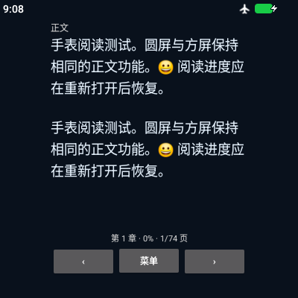
左为 1.3.0，右为本轮 1.4.0。模拟器均为 400 × 400 圆屏资源；截图以矩形画布导出，正文使用圆屏安全区域。内容均为虚拟测试文字。
新版隐藏系统状态栏，移除常驻三按钮。轻点正文左侧返回、右侧前进、中间打开菜单；底部进度也可打开菜单。菜单保留上一页、下一页与返回书架按钮，触屏、方向键和表冠都有操作路径；系统返回先关闭菜单，再退出阅读。
正文以原生 TextView 绘制，六种字号为 14、16、18、20、22、24，三种行距为紧凑、舒适、宽松。主题为纯黑、深蓝和纸色。圆屏正文两侧约留 15% 屏宽，上下约留 13% 屏高；方屏采用更宽的阅读区域。章节标题省略显示，完整书名和章节位置在菜单中保留。
原生按钮至少保留 48dp 高度；阅读进度入口至少 44dp。轻量填色、描边和点击反馈替代默认灰色按钮；无阴影、翻书纹理或持续动画，减少渲染负担。应用既有功能入口继续保留。

阅读菜单与纸色主题
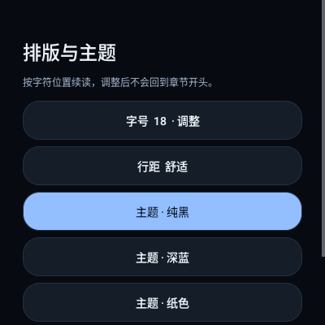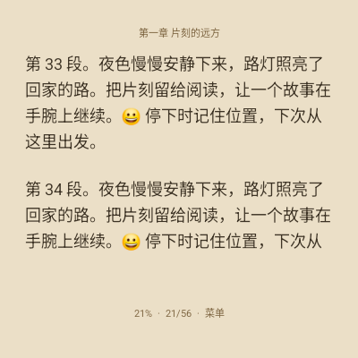
方屏实测的排版菜单与纸色正文。圆屏、方屏提供相同功能，不通过隐藏主要按钮简化小屏。
每本书可保存一个书签；本章支持 0%、25%、50%、75%、100% 跳转。目录在原生专用页面中滚动，本机章节每组三十条，云端目录沿用每组五十条。页面退出后按字符位置续读；调整字号后返回包含原位置的页面。
修复 TXT 章节识别过宽的问题：正文中的“第 1 段……回家的路”原来可能被误判成标题，造成空章节；现限制为中文数字或阿拉伯数字后的章、回、节、卷。返回上一章时读取末段与最后一页。末章继续前进明确提示全书结尾；读取失败保留正文并提供重试。跳转遇到 emoji 时向前校正 UTF-16 边界，网页分段接口同步修复。
仍支持一份本机 UTF-8 或 GB18030 TXT，最大 2 MB；云端按账号权益读取已托管章节，保留十段缓存。未缓存内容需要联网。无 PDF、朗读、整本离线下载或跨设备阅读进度。原生文件选择器、真实云端账号权益和 WATCH 4 表冠需真机验收。

性能与验证
六千字符分段的 StaticLayout 分页在后台执行，主线程仅更新当前页文字。快速翻页复用页边界；主题切换仅更新颜色。进度保存合并等待 800ms，暂停时异步提交；突然强杀进程可能丢失尚未提交的最后一次位置。不同加密存储命名空间分别缓存解密结果，避免账号、正文和进度相互挤掉缓存。
检查 | 结果
Android Release | 构建成功，12 项单元测试通过；Lint 0 错误、17 警告。
圆屏与方屏 | 末行边界、主题、字号、书签、100% 跳转、跨章节返回和退出续读均通过。
20 次快速翻页 | 圆屏批量调度和 idle 等待共 17ms；方屏 18ms。均未增加当前段的排版次数。此值不是单帧延迟或真机帧率。
网页发布内容 | 11 项手表相关测试、修改文件 ESLint、独立 Next.js 生产构建通过。
完整仓库检查 | verify 在 4 项未修改的 legacy-ui 断言处停止；余下检查已另跑。reader-admin 1 项失败，Companion 目录与 ZIP 过期；PWA、私钥、StudyGuide、导入检查通过。

安装与下载
安装包为 releases/JackYun-Watch-1.4.0-beta.1.apk，339227 字节；保留前版测试证书，可覆盖安装。请从 Products 获取最新包，连接手表调试后 adb install -r APK路径。本轮未连接 WATCH 4，不能保证真机耗电与流畅度。
SHA256 85c01e695ffceb542b7018977cc8c17fd6846382ac4addcfa886d30a9098bc98
微软云下载核验：https://jackyunassets9d26b2cc.z7.web.core.windows.net/downloads/JackYun-Watch-1.4.0-beta.1.apk。2026-10-13 已公开上传 Azure 专用静态下载空间。匿名 GET 返回 200，339227 字节，下载后的 SHA256 与发布包一致；仅此 APK 公开，临时容器上传权限已移除。链接没有 SAS 到期时间，保留该文件时可持续使用。
参考项目 https://github.com/yingwang/WatchReader https://github.com/FredApps/wBooks https://github.com/ZPW38/wearbook

